Министерство науки и высшего образования РФ

Федеральное государственное бюджетное

образовательное учреждение высшего образования

ВЯТСКИЙ ГОСУДАРСТВЕННЫЙ УНИВЕРСИТЕТ

Факультет автоматики и вычислительной техники

Кафедра радиоэлектронных средств

Отчёт по лабораторной работе №1

**Реализация КИХ-фильтра**

дисциплина «Проектирование устройств и систем на цифровых сигнальных процессорах»

|  |  |  |
| --- | --- | --- |
| Выполнил студент гр.ИНБс-5301: |  | /Шипицын Д. А./ |
| Проверил: старший преподаватель кафедры систем автоматизации управления |  | /Земцов М. А./ |

Киров 2023

**Цель:** исследование основных типов весовых функций (окон); изучение средств визуализации данных Code Composer Studio.

**Ход работы**

Программный код приведён в https://github.com/nexonn1/signal-proccesors/tree/main/lab1/code

**1 Исходный сигнал**

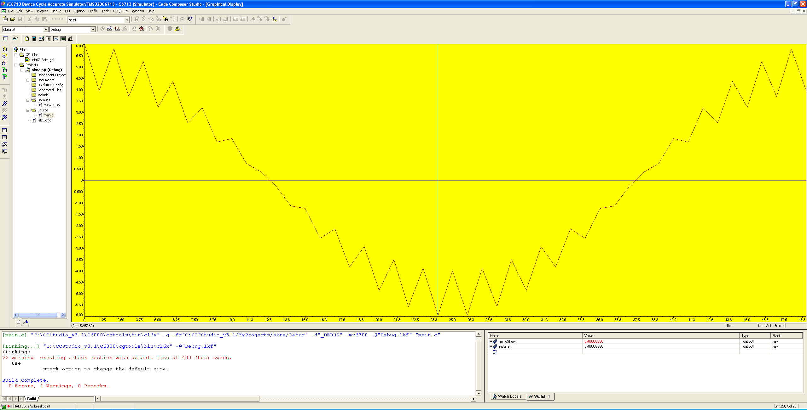

Рисунок 1 – Входной сигнал во временной области

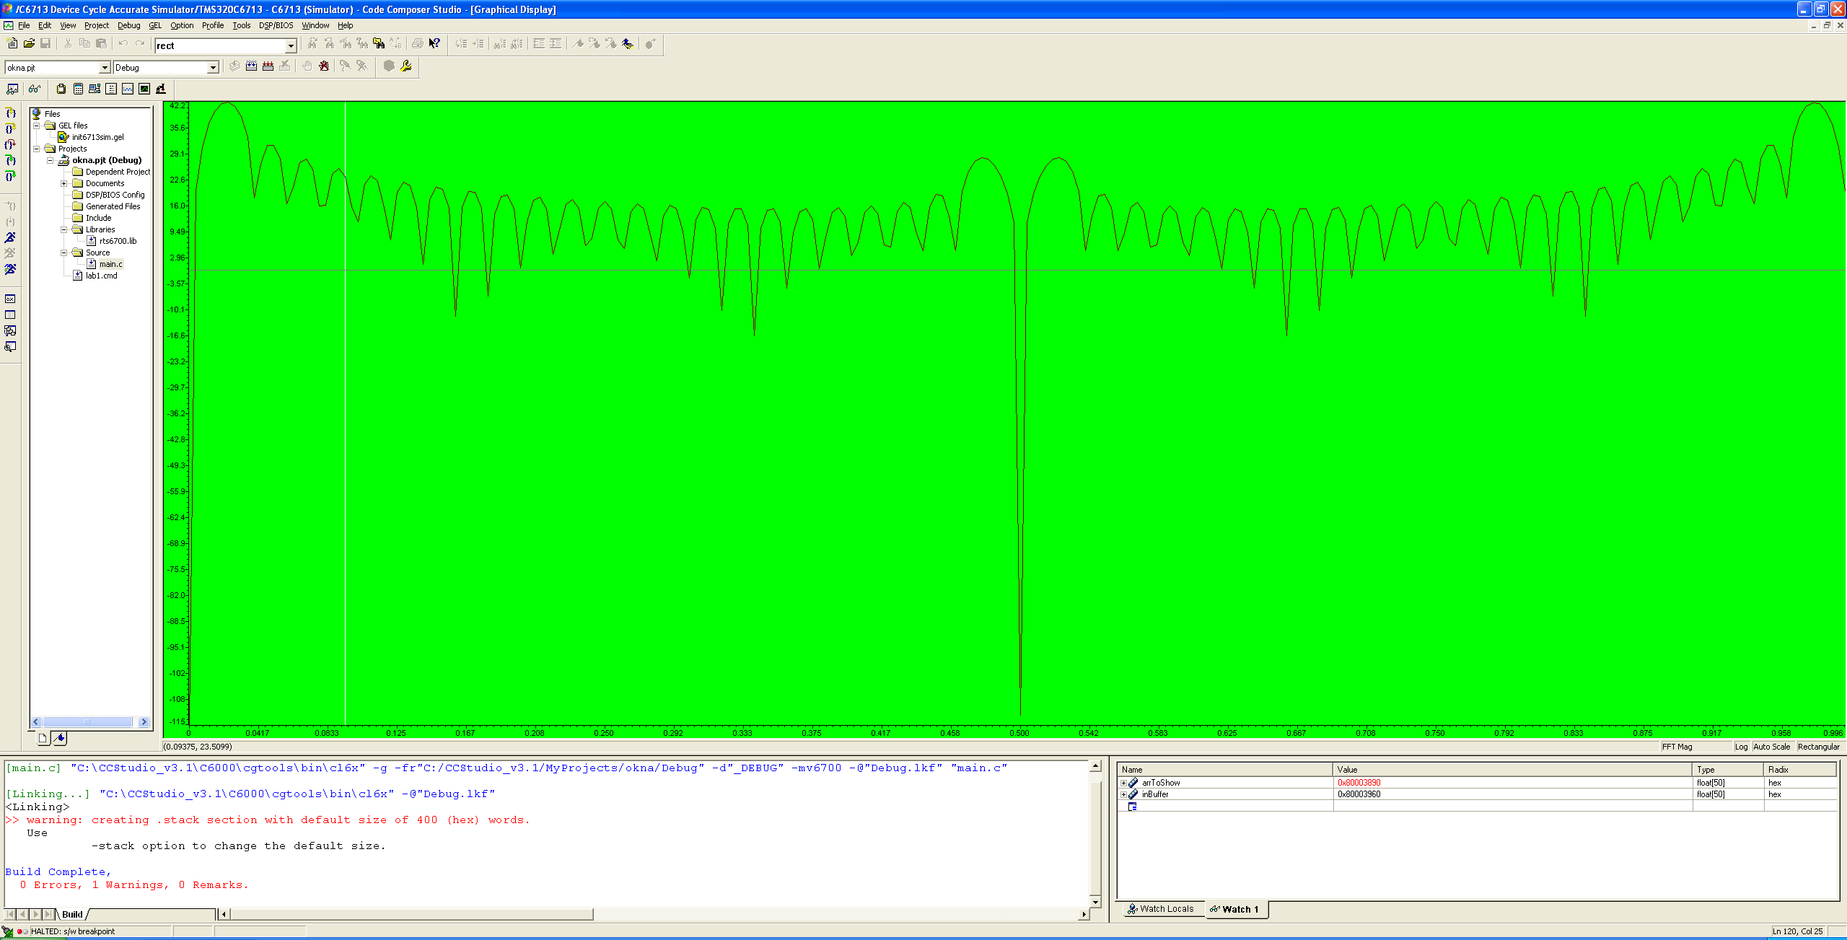

Рисунок 2 – Спектр входного сигнала в логарифмическом масштабе

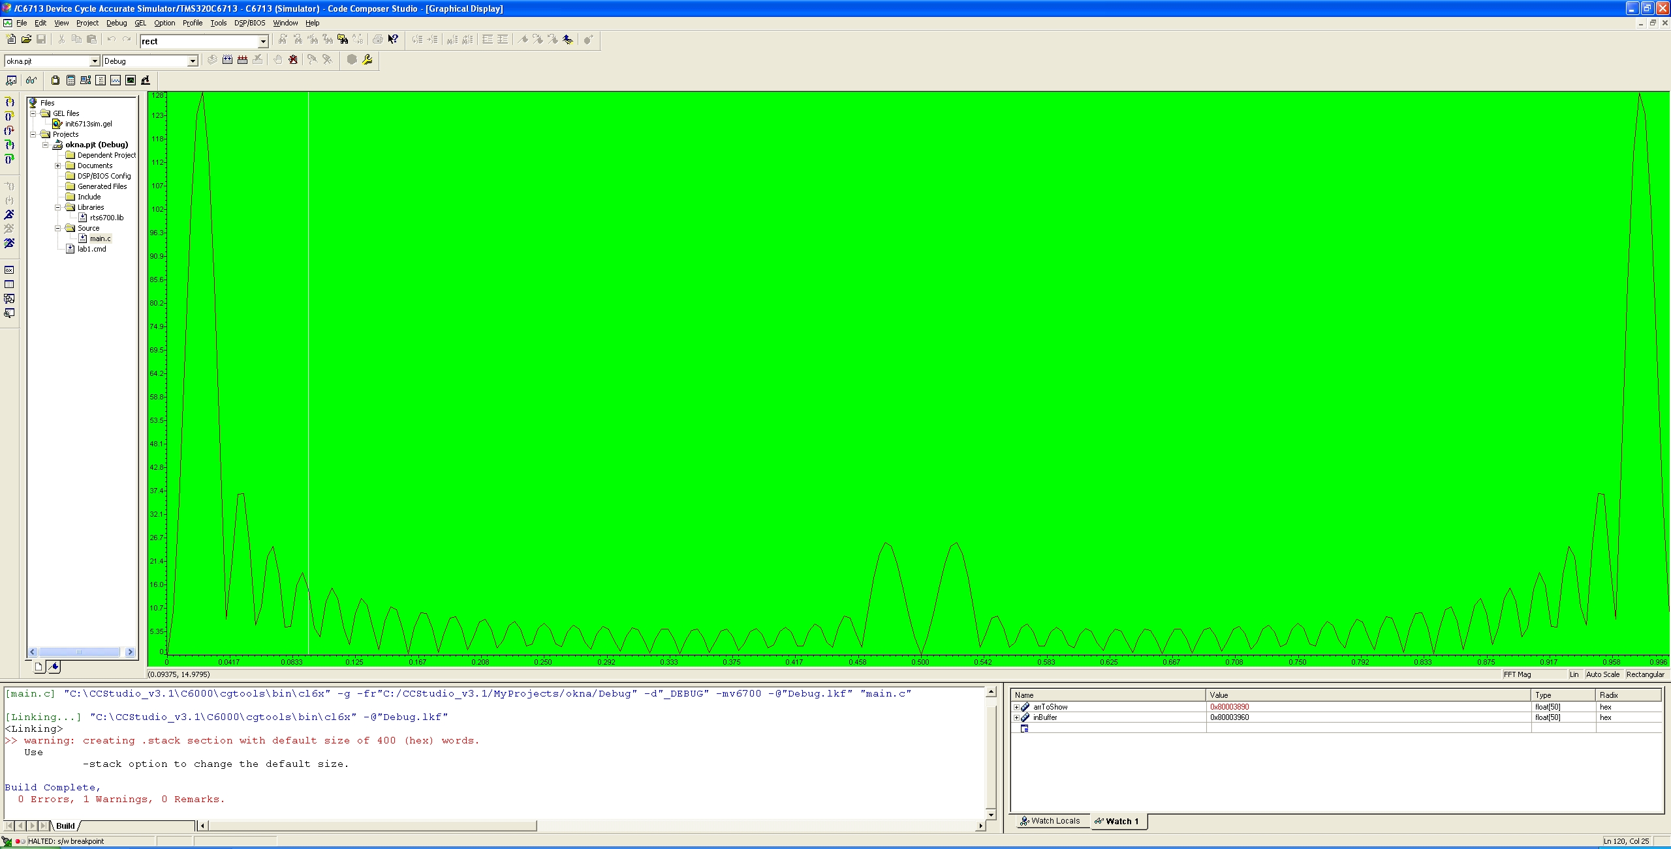

Рисунок 3 – Спектр входного сигнала в линейном масштабе

**2 Графики весовых функций порядка N = 20**

**Прямоугольное окно**

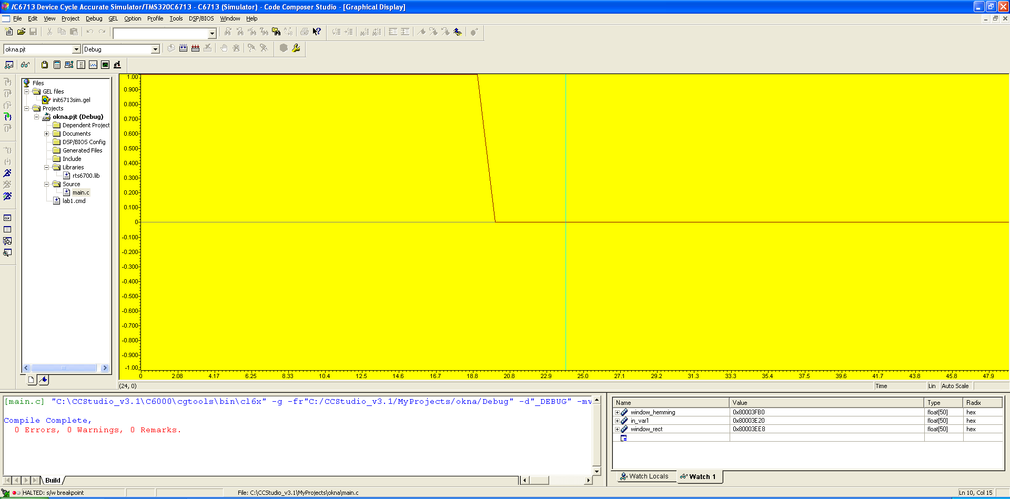

Рисунок 4 – Временная функция прямоугольного окна

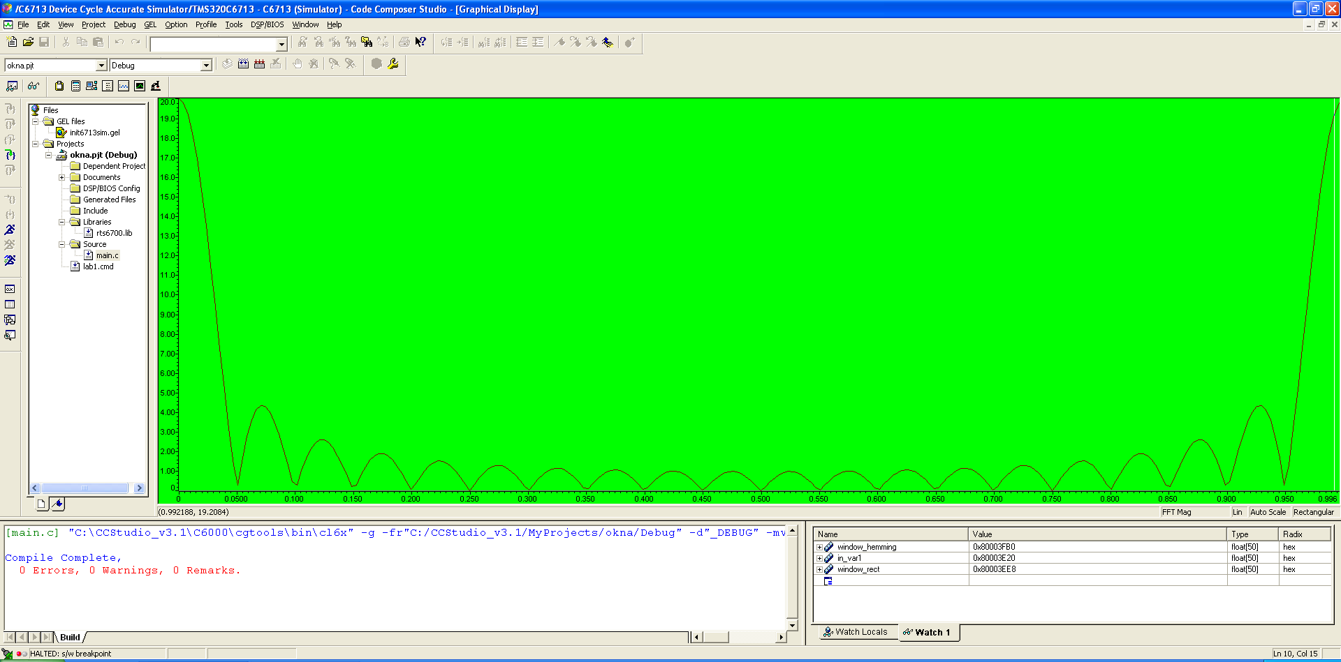

Рисунок 5 – Спектр прямоугольного окна в линейном масштабе

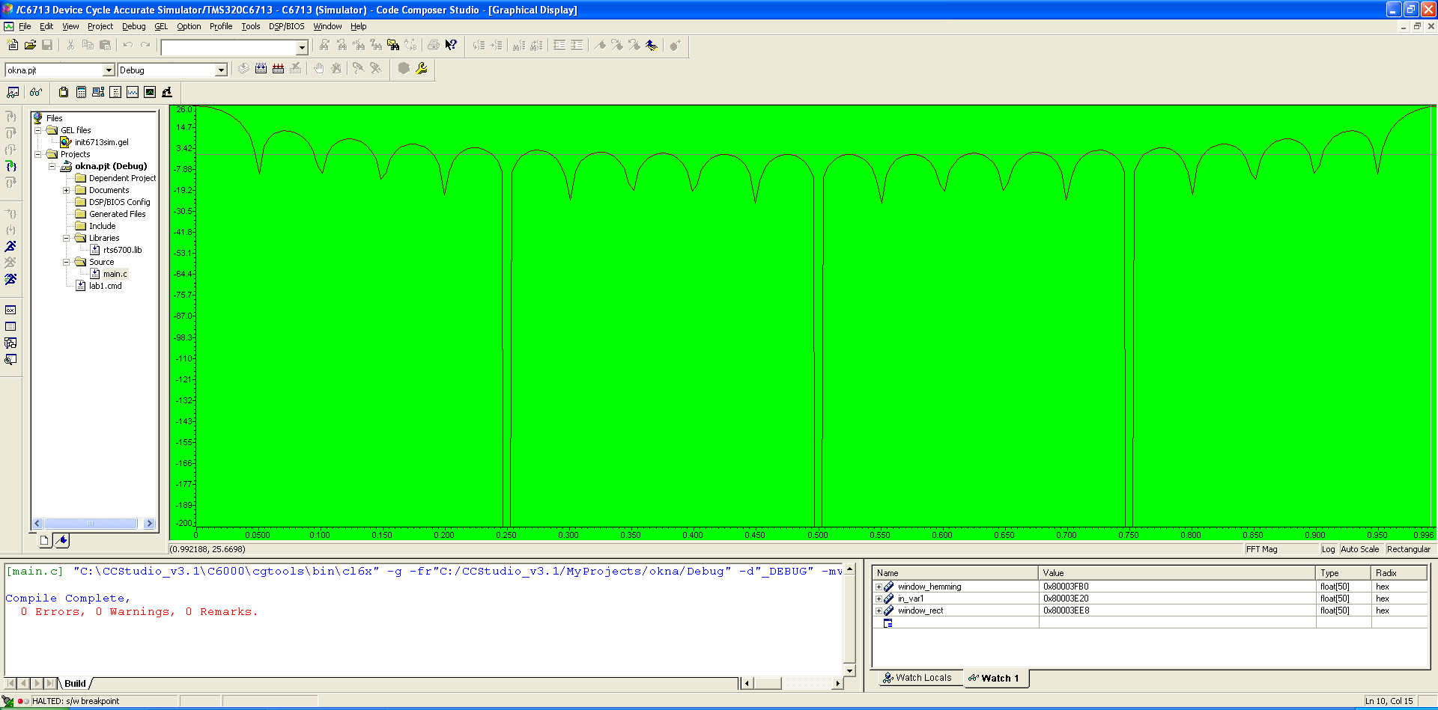

Рисунок 6 – Спектр прямоугольного окна в логарифмическом масштабе

**Окно Хэмминга**

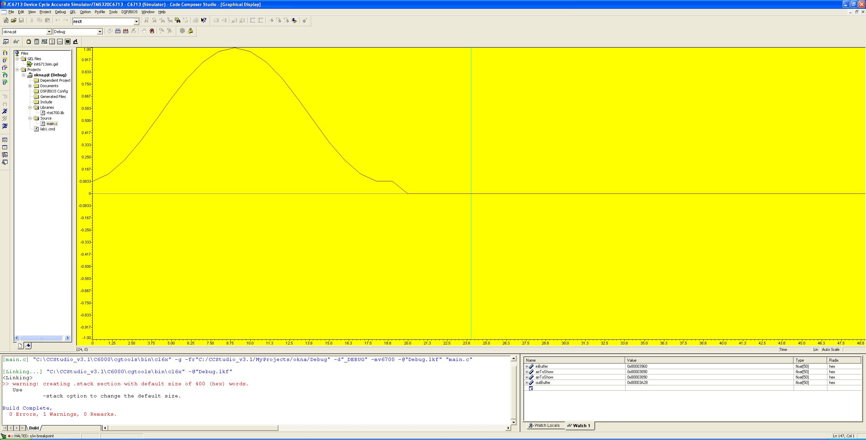

Рисунок 7 – Временная функция окна Хэмминга

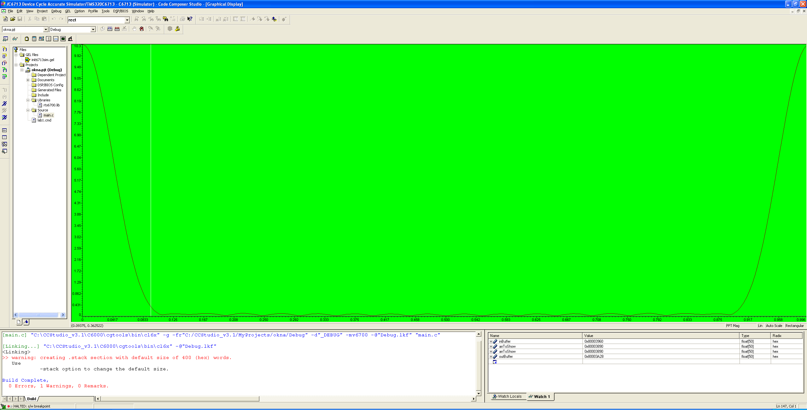

Рисунок 8 – Спектр окна Хэмминга в линейном масштабе

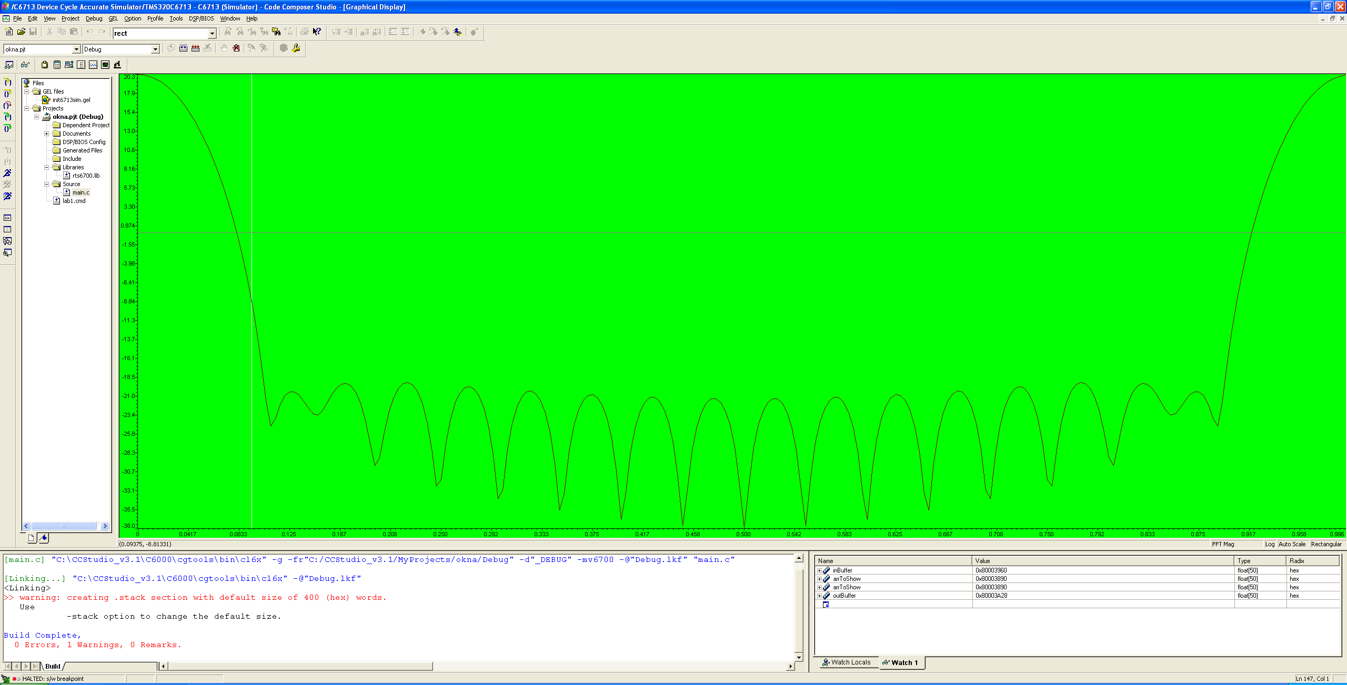

Рисунок 9 – Спектр окна Хэмминга в логарифмическом масштабе

**Окно Ханна**

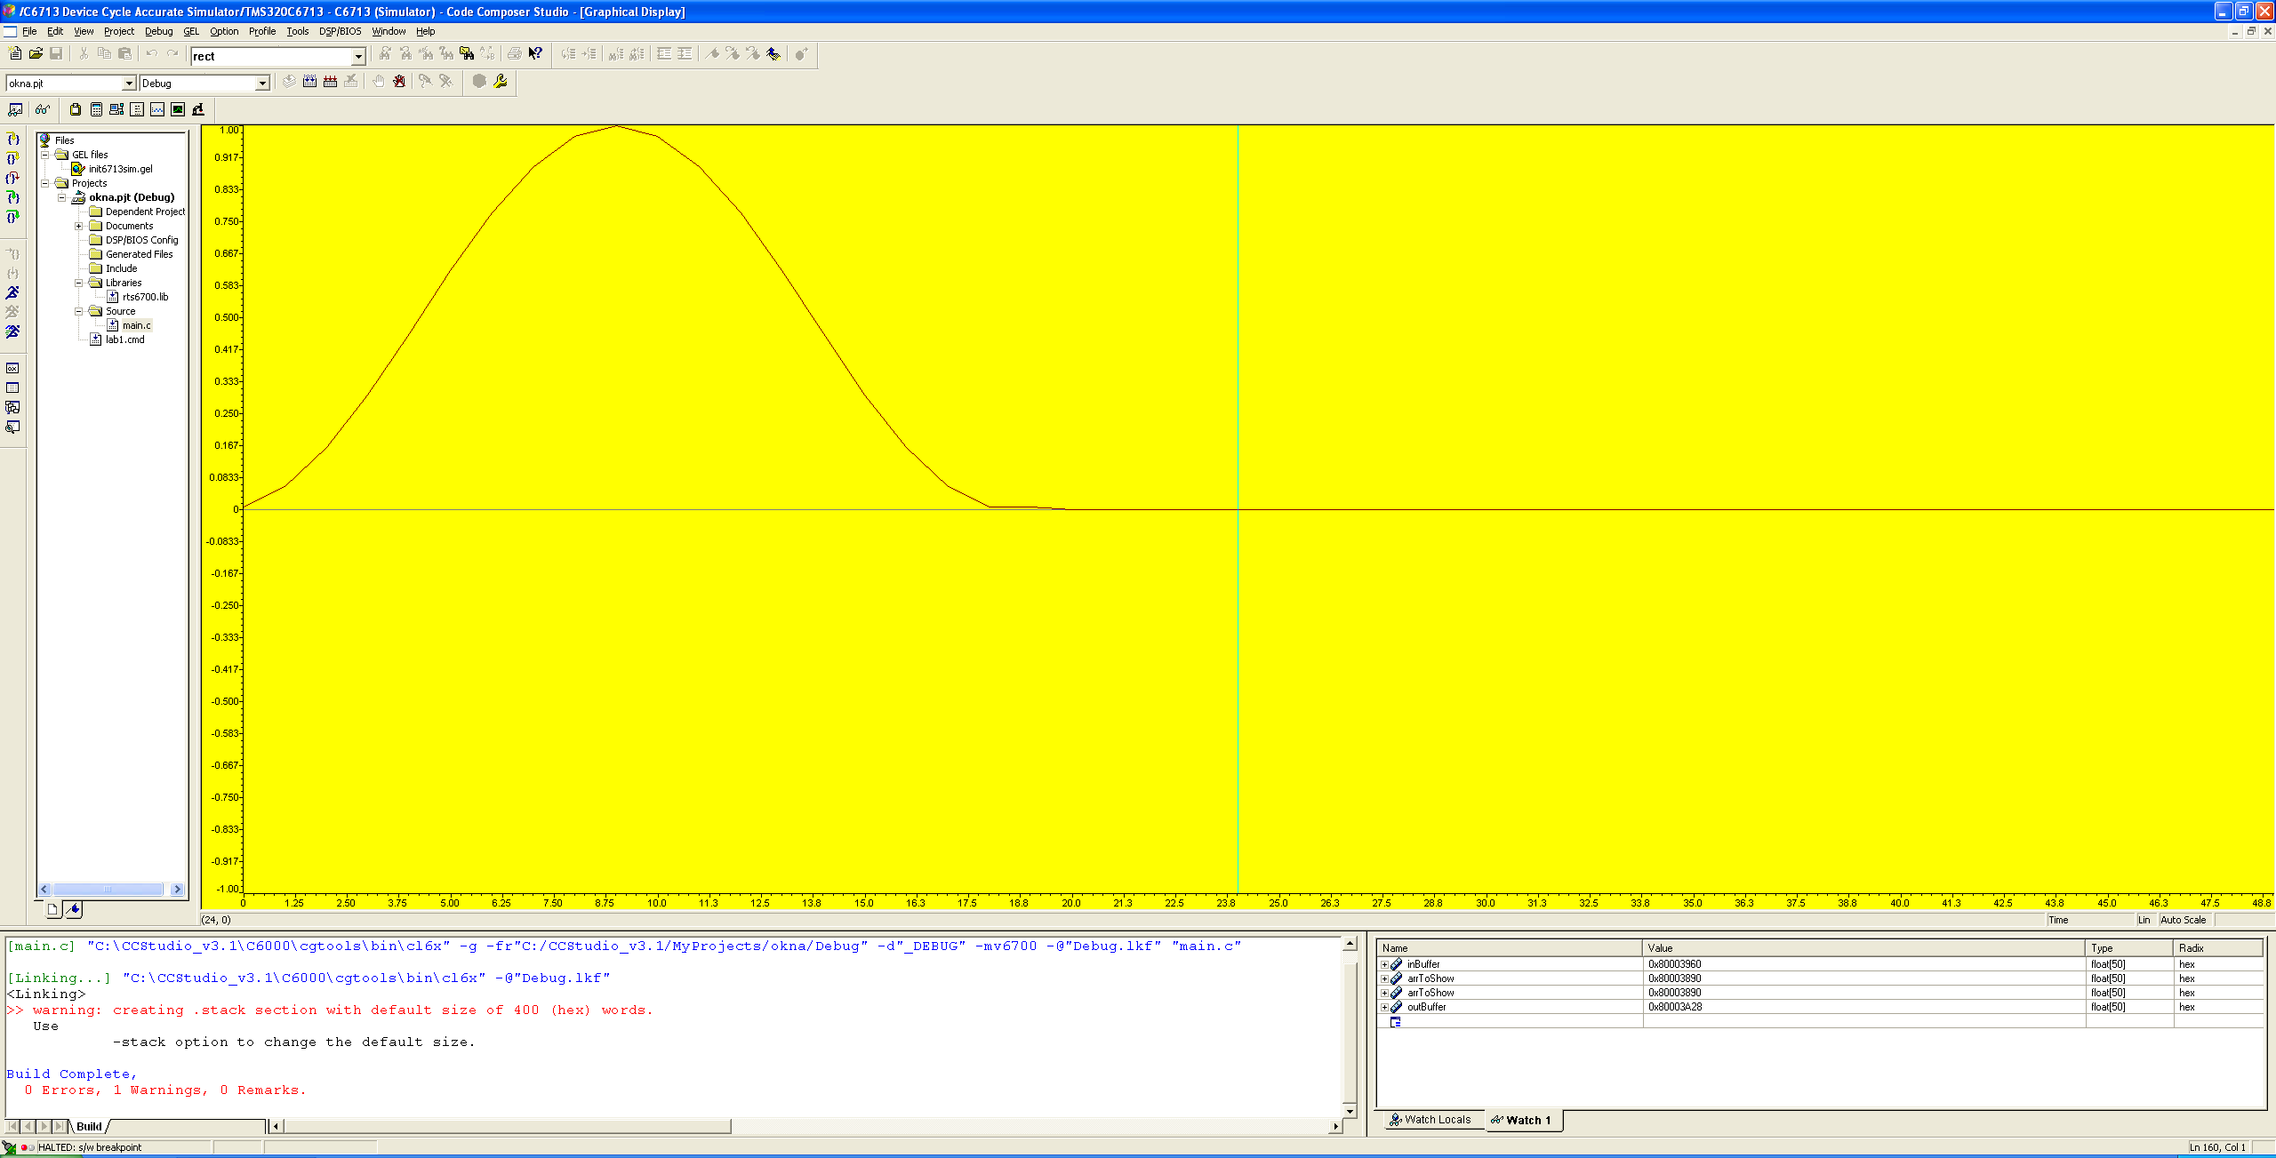

Рисунок 10 – Временная функция окна

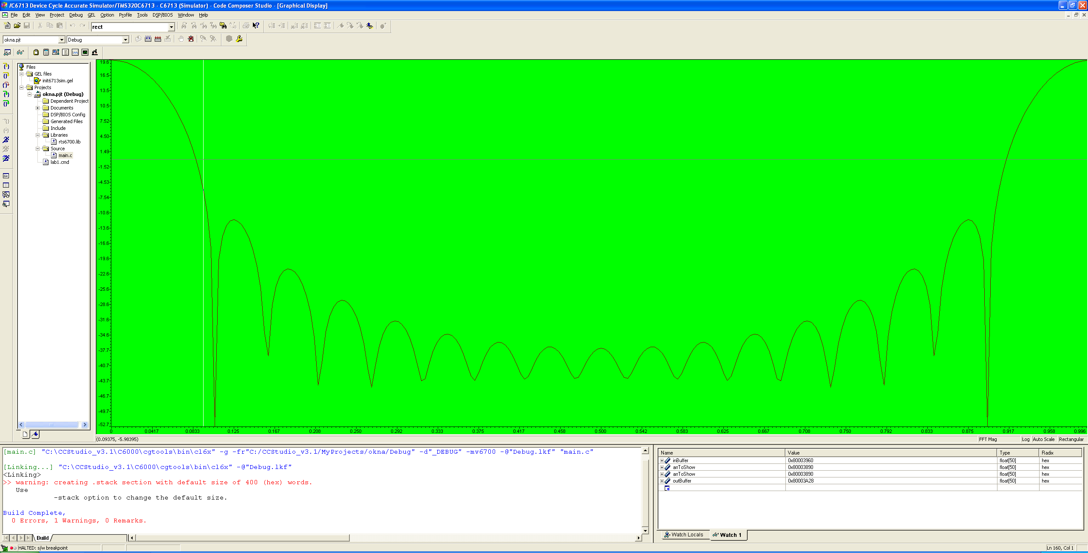

Рисунок 11 – Спектр окна Ханна в логарифмическом масштабе

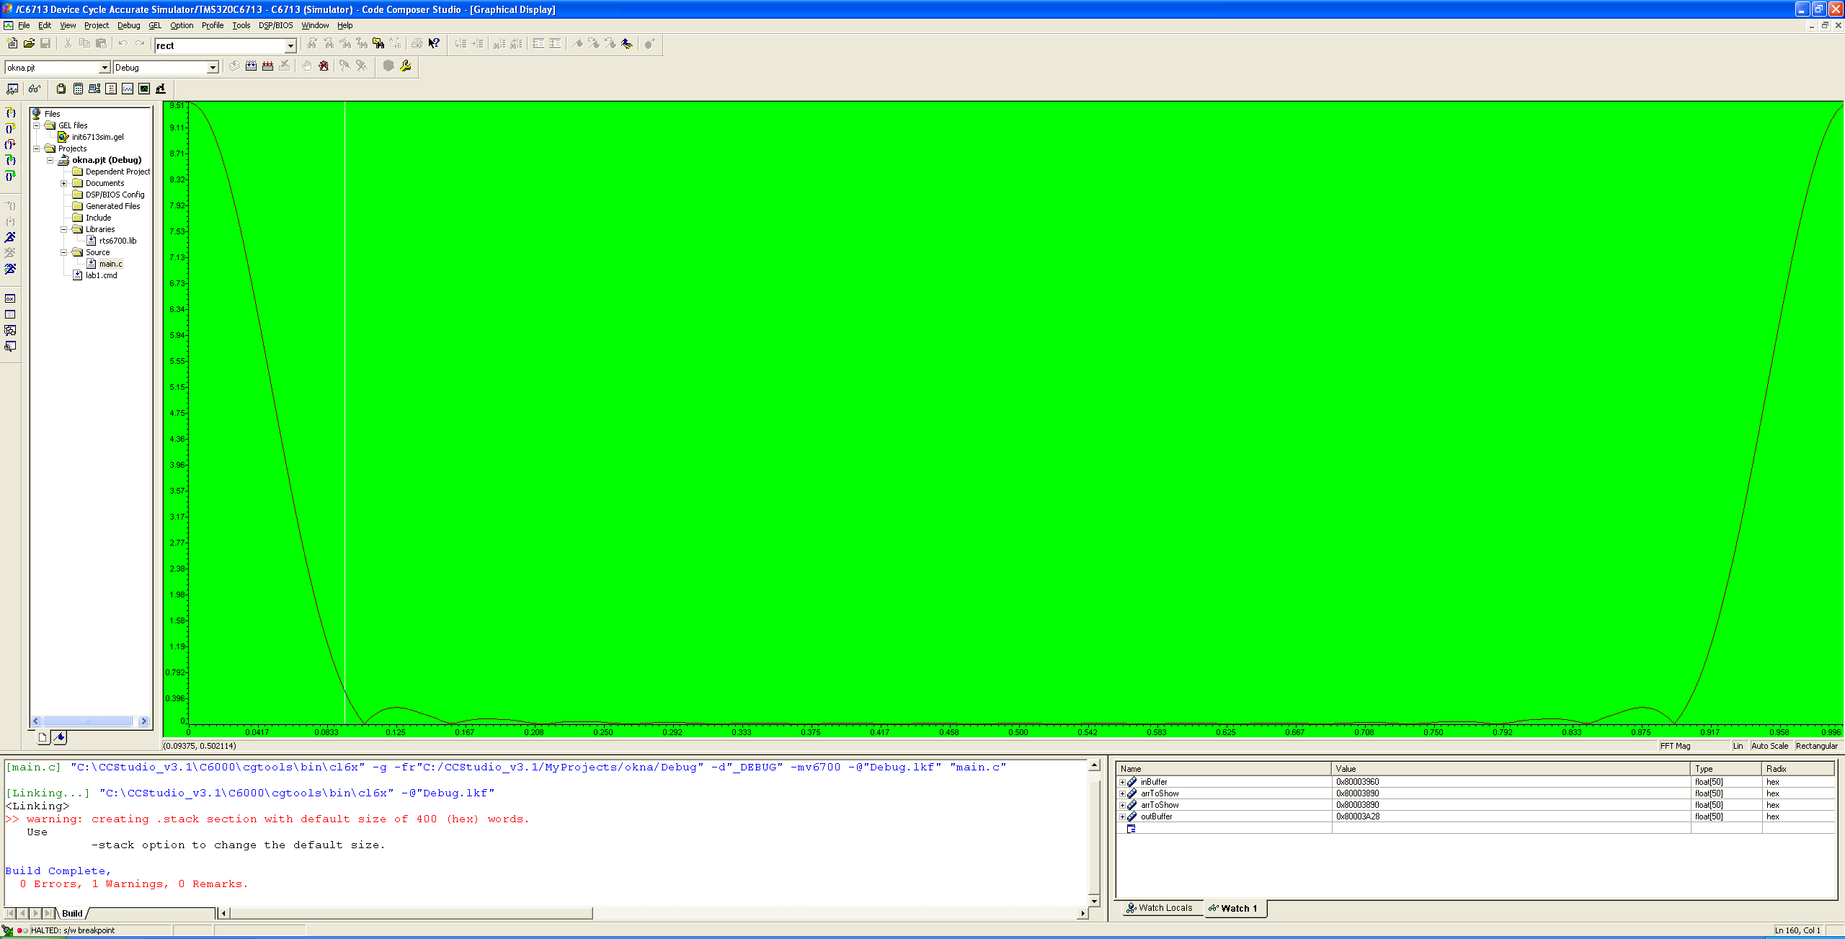

Рисунок 12 – Спектр окна Ханна в линейном масштабе

**3 Графики выходного сигнала после применения весовых функций порядка N = 20 на входном сигнале**

**Прямоугольное окно**

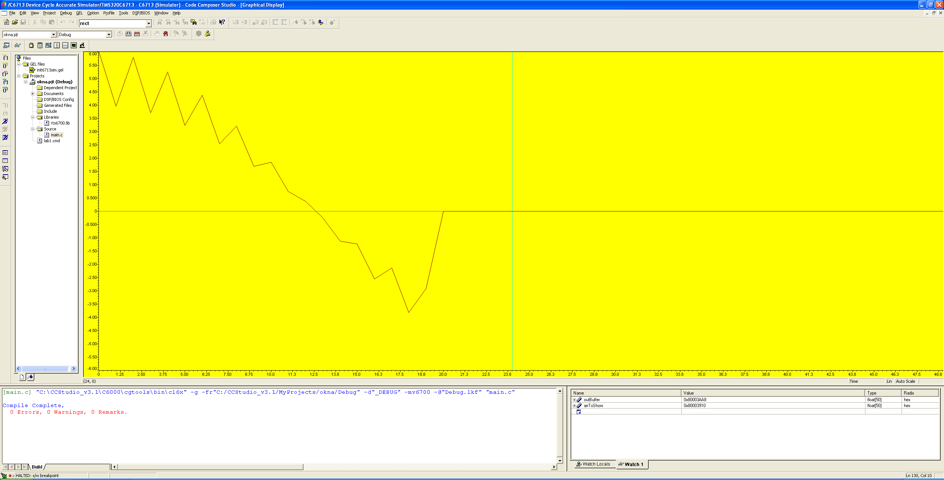

Рисунок 13 – График выходного сигнала во временной области

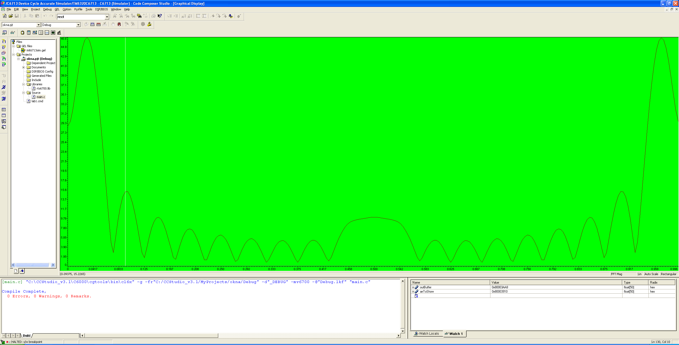

Рисунок 14 – Спектр выходного сигнала в линейном масштабе

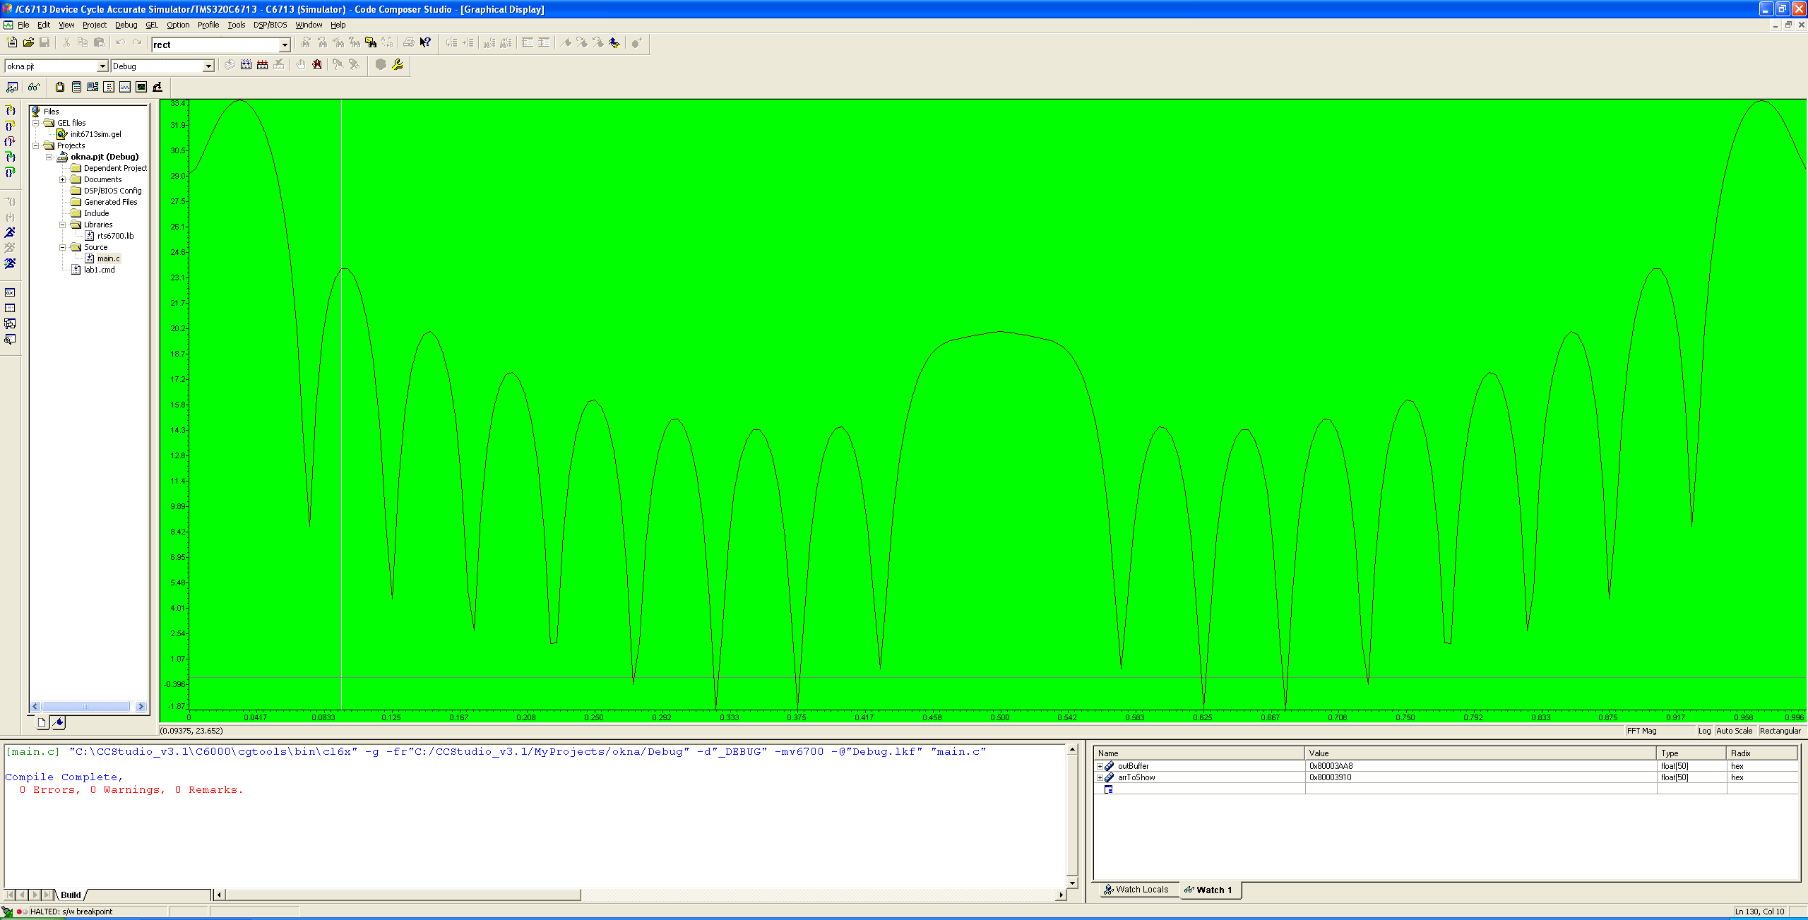

Рисунок 15 – Спектр выходного сигнала в логарифмическом масштабе

**Окно Хэмминга**

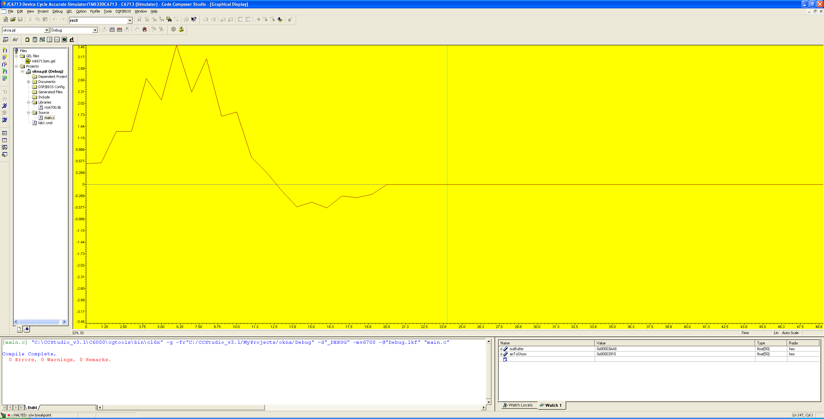

Рисунок 16 – График выходного сигнала во временной области\

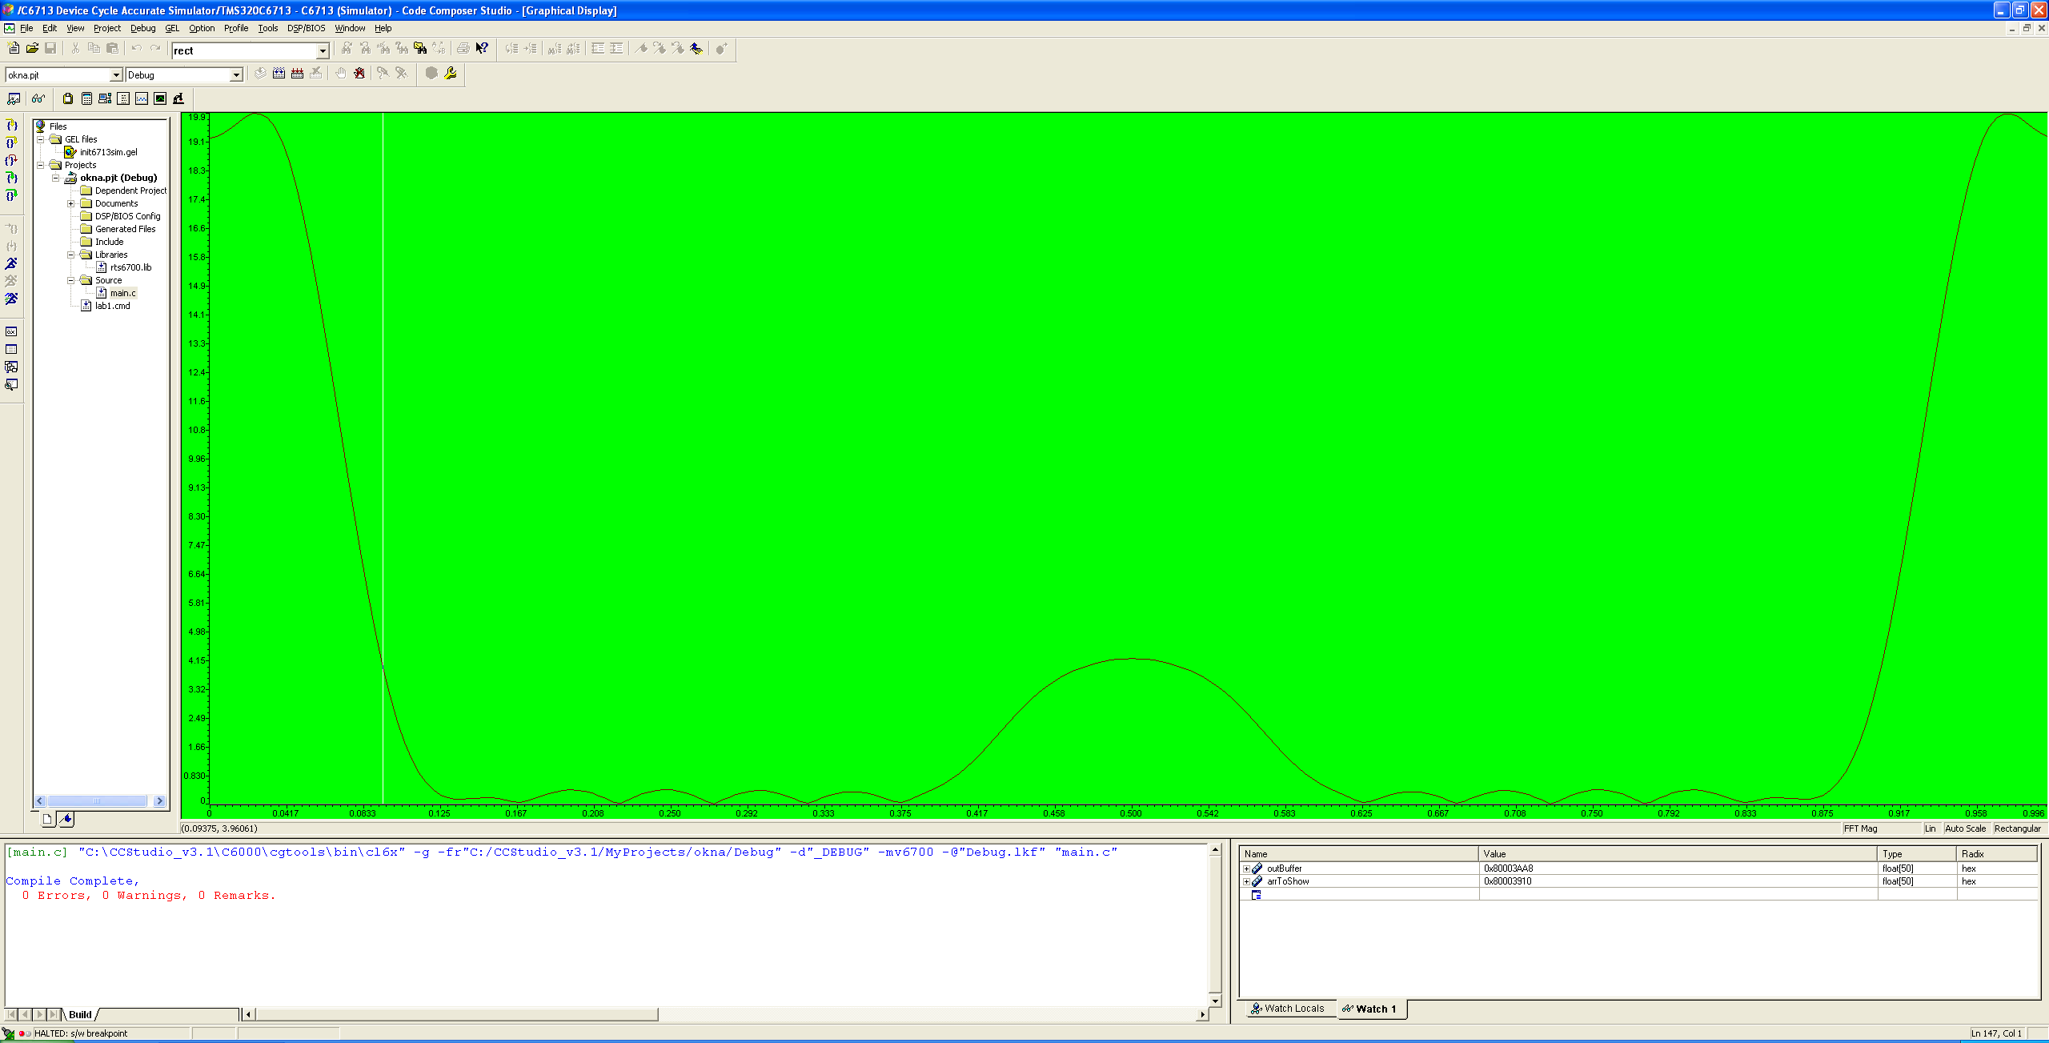

Рисунок 17 – Спектр выходного сигнала в линейном масштабе

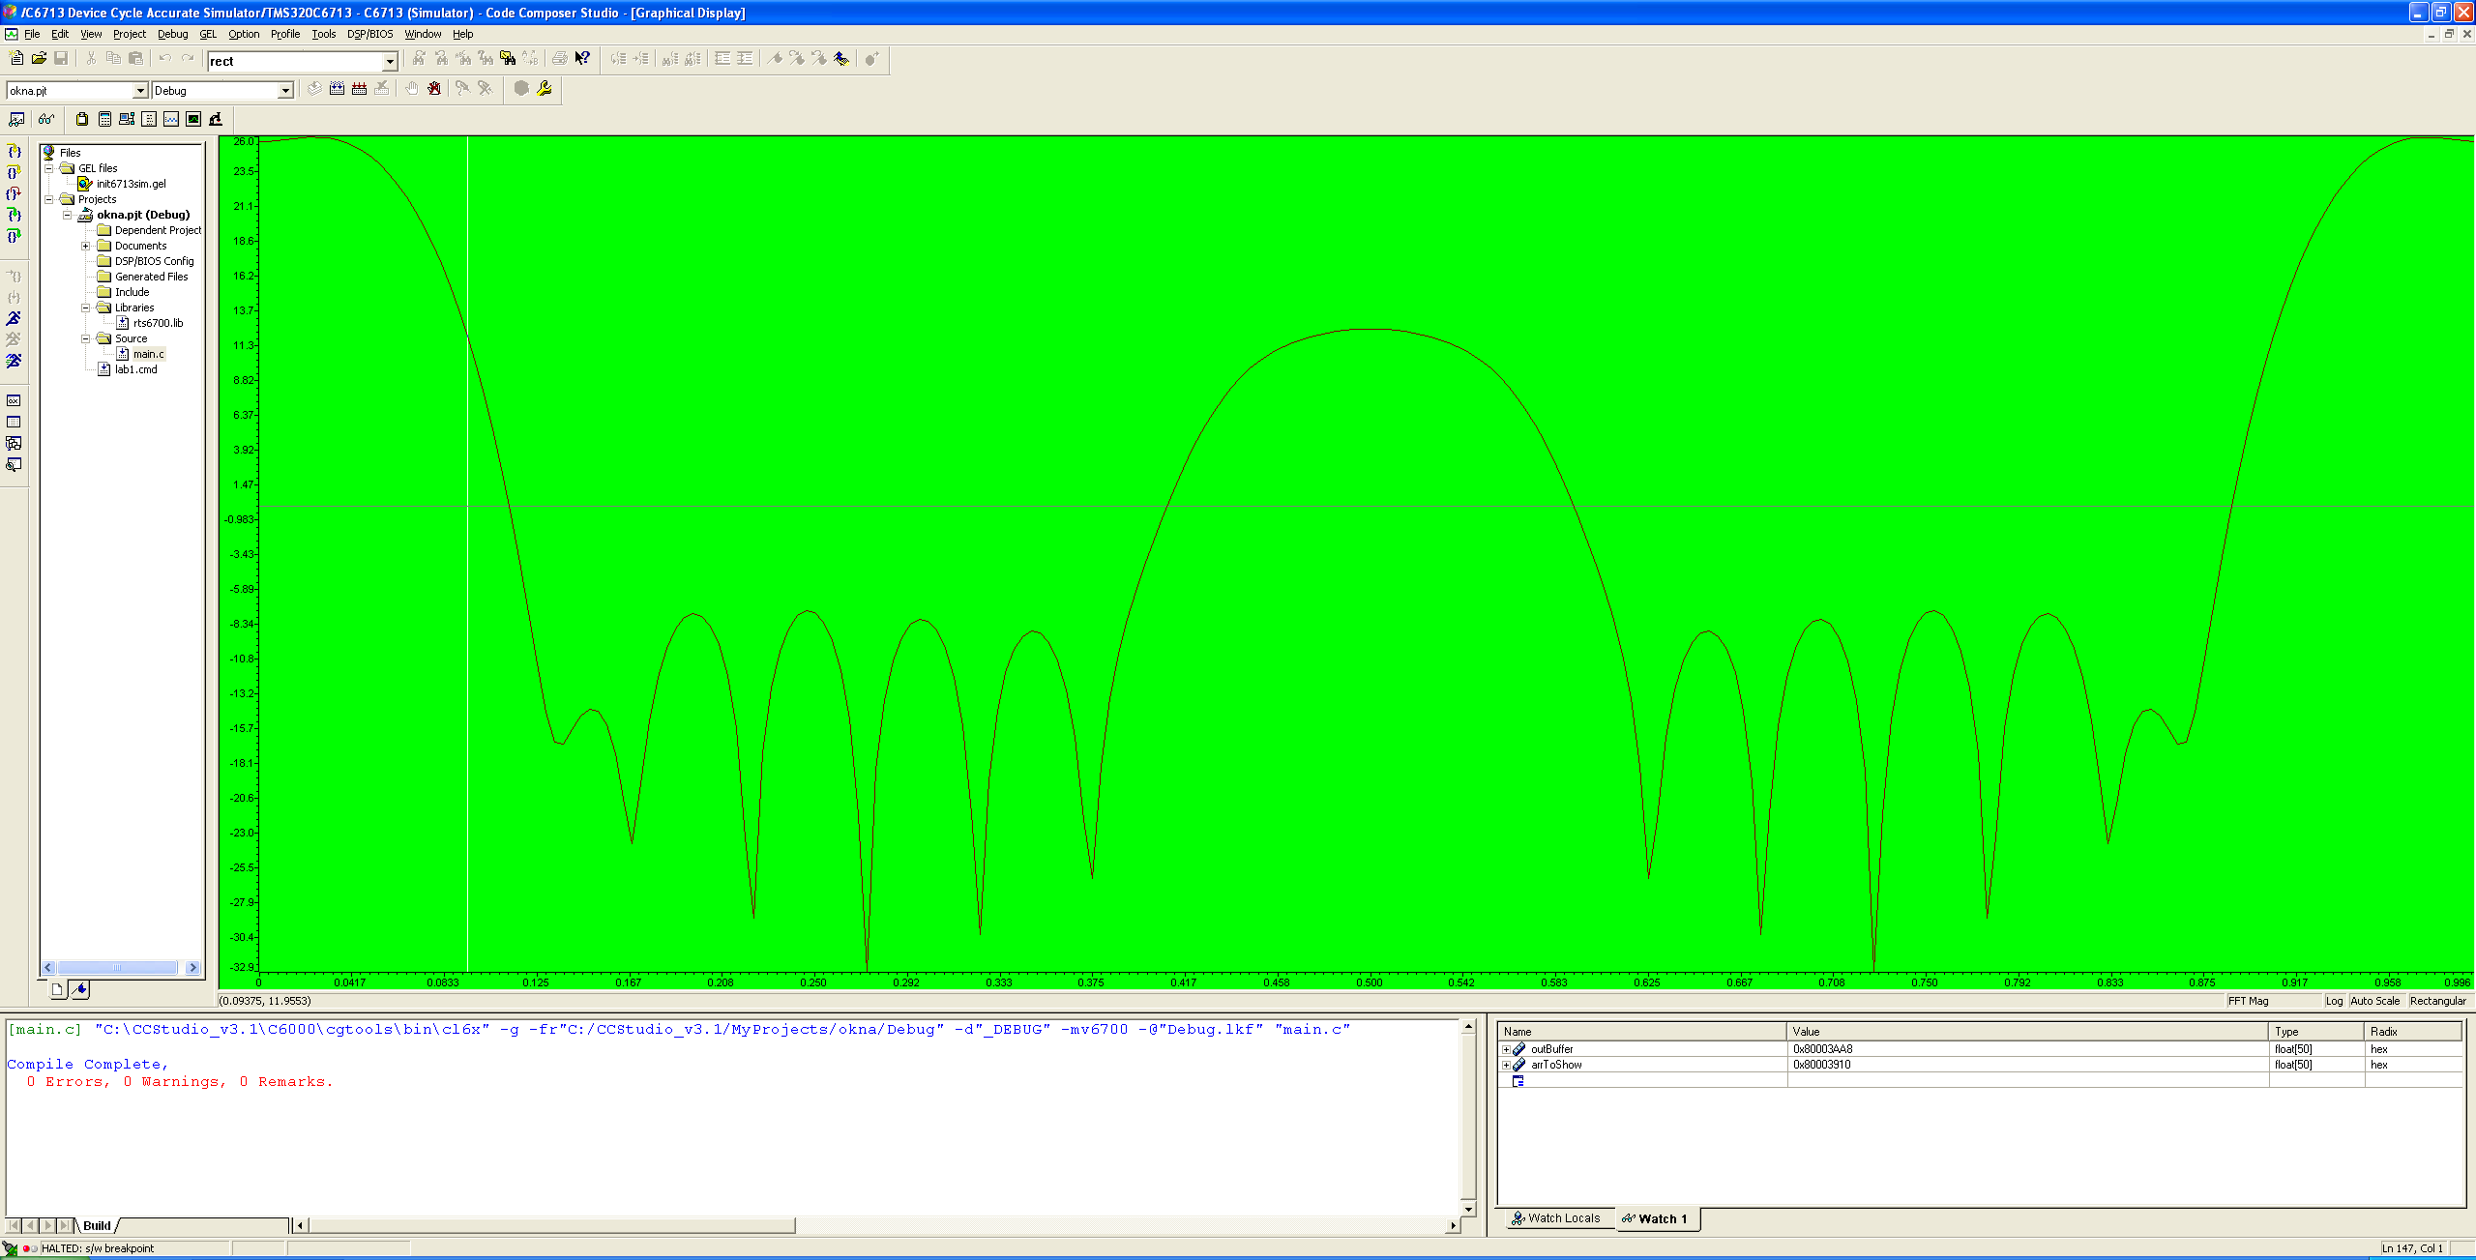

Рисунок 18 – Спектр выходного сигнала в логарифмическом масштабе

**Окно Ханна**

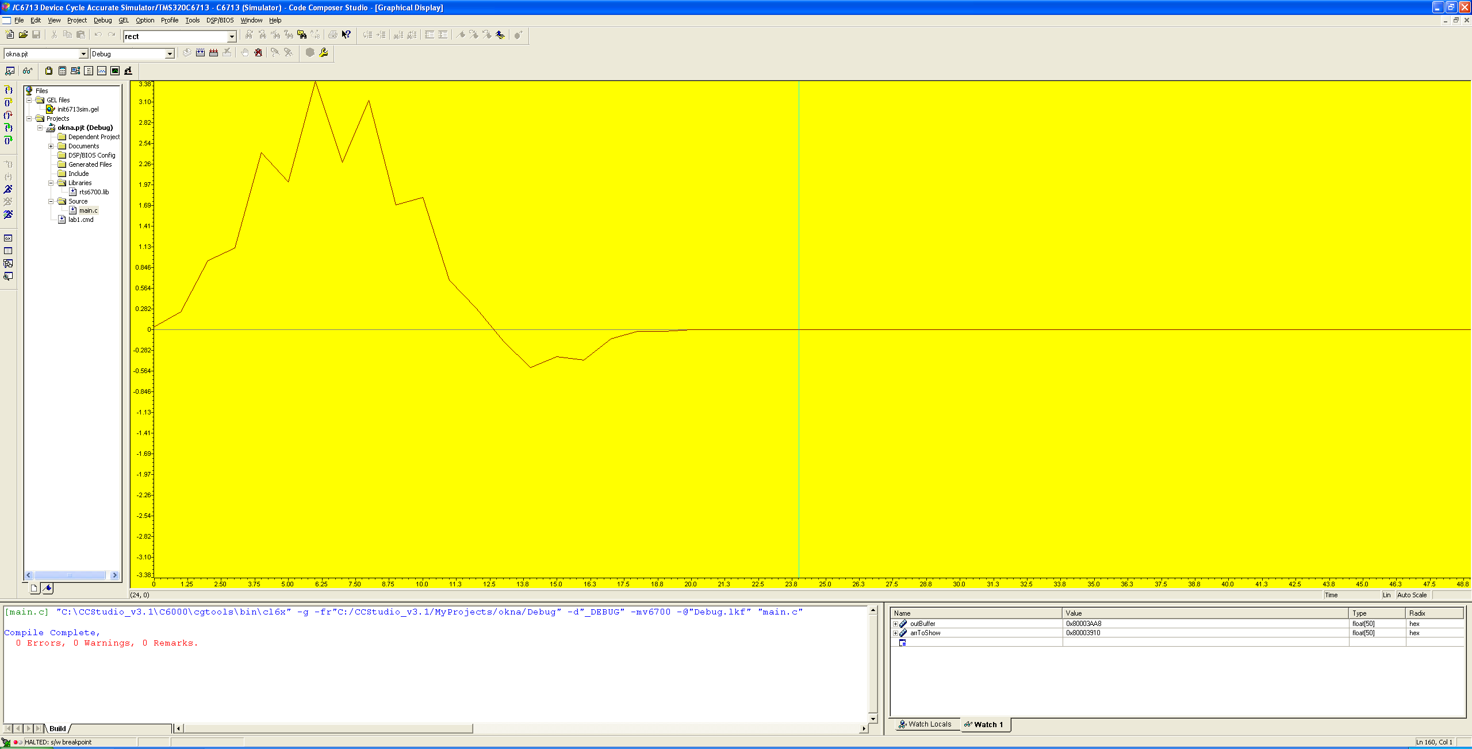

Рисунок 19 – График выходного сигнала во временной области

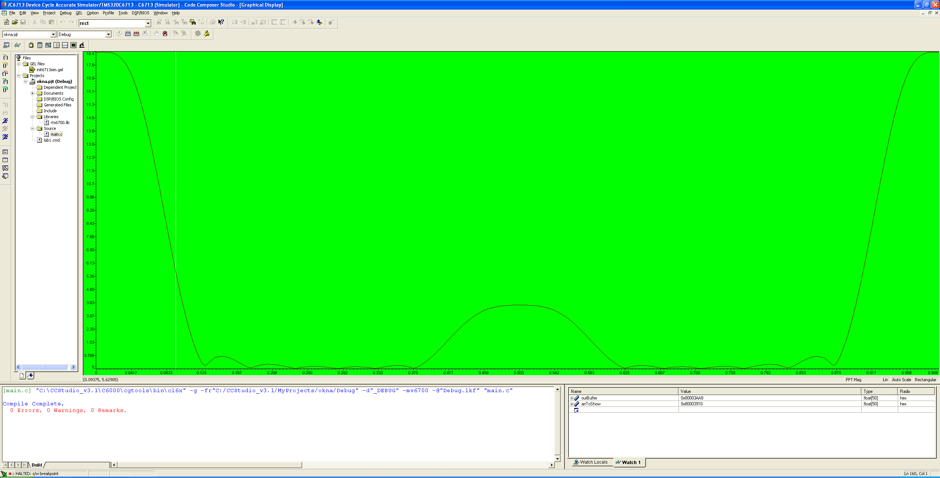

Рисунок 20 – Спектр выходного сигнала в линейном масштабе

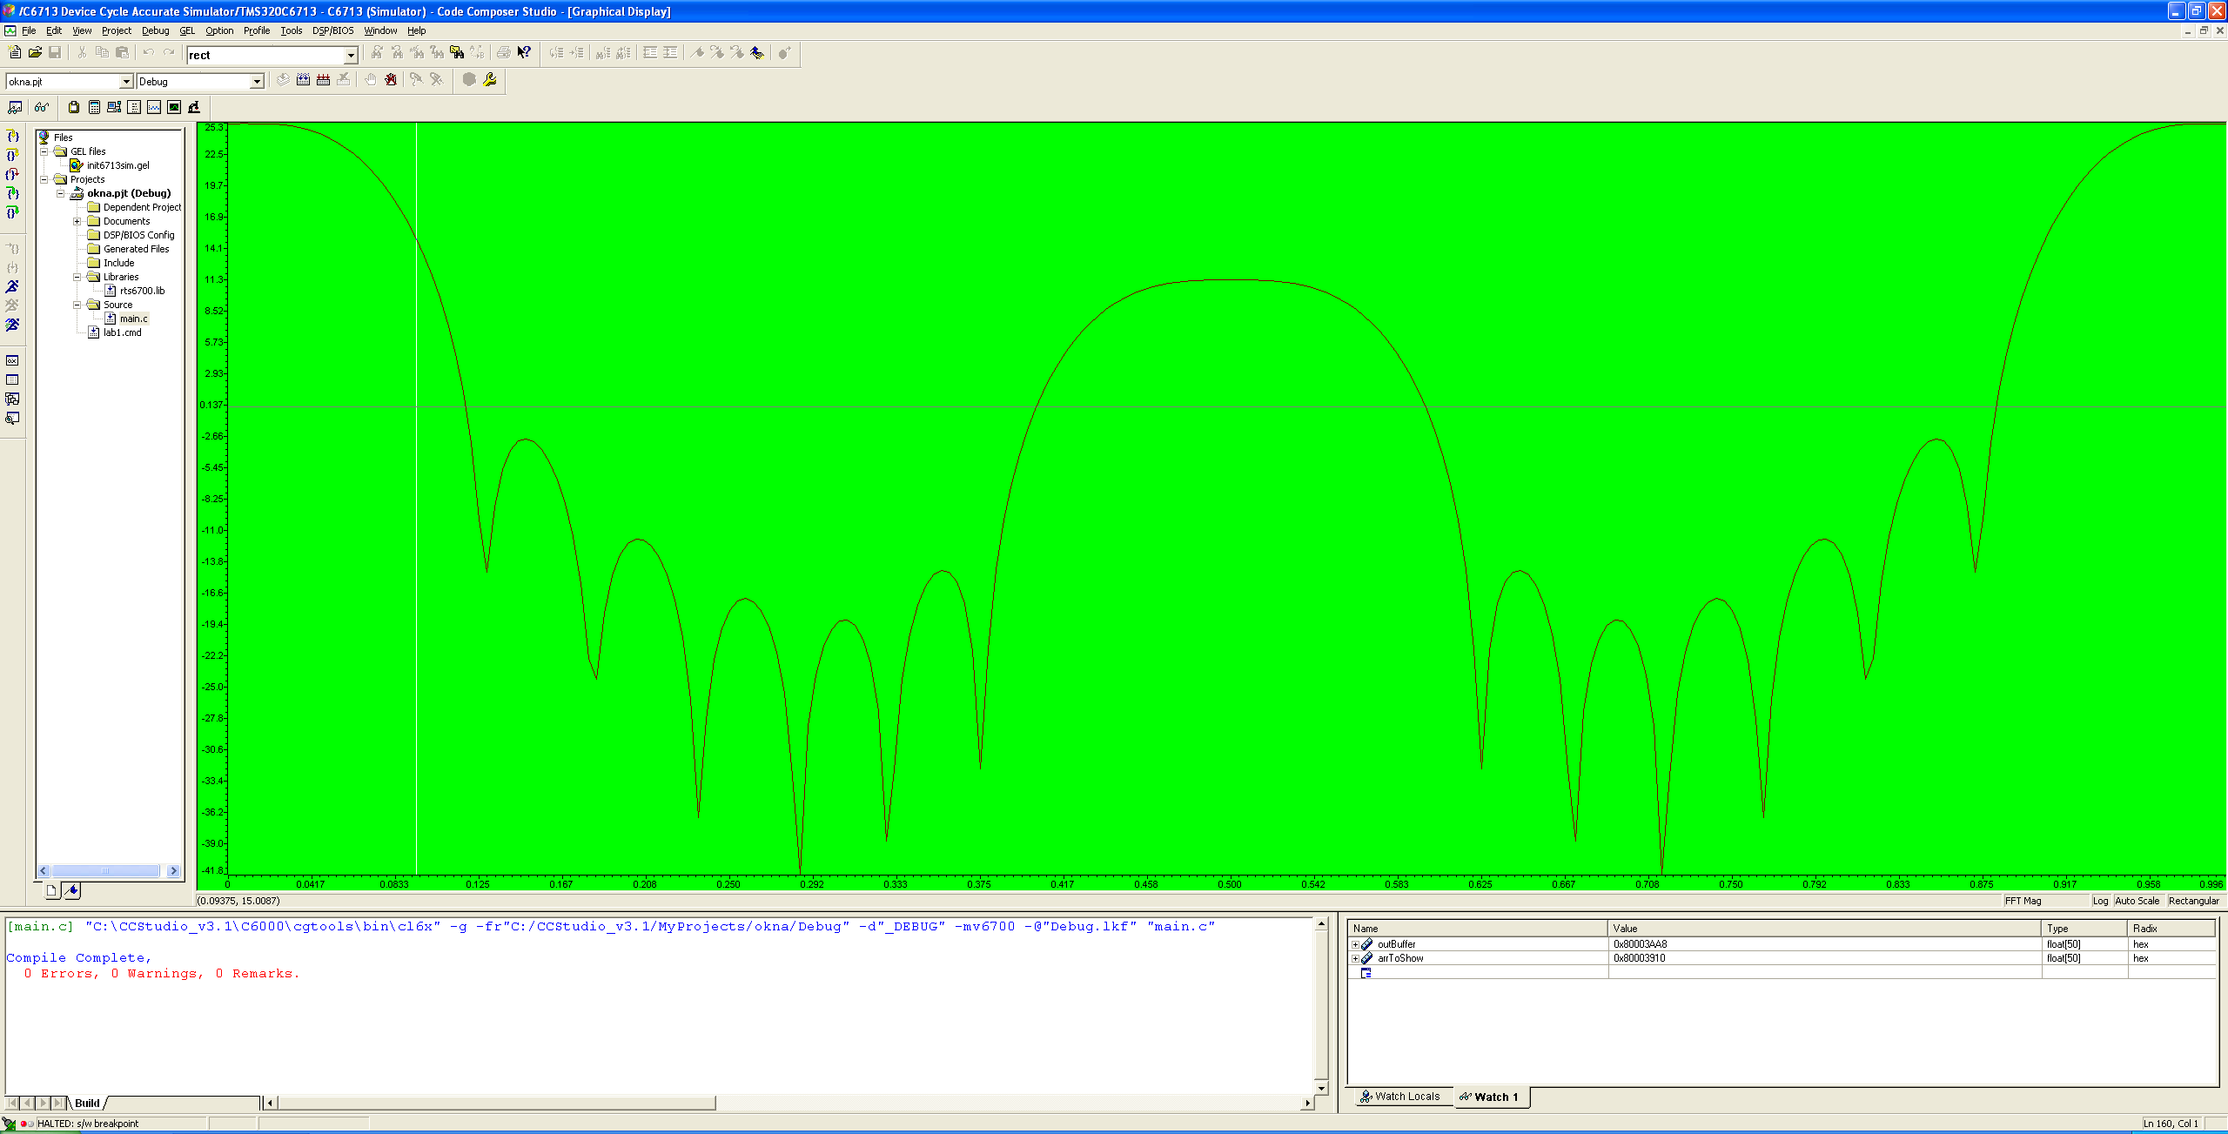

Рисунок 21 – Спектр выходного сигнала в логарифмическом масштабе

**Выводы:**

* импульсная характеристика КИХ-фильтра ограничена по времени и в определённый момент становится равной 0;
* в отличие от БИХ-фильтра, имеющего бесконечную импульсную характеристику, КИХ-фильтр не имеет обратной связи и всегда является устойчивым (так как в знаменателе передаточной функции стоит константа);
* оконные (весовые) функции служат для ограничения спектра сигнала, улучшения спектральных характеристик выделенного сигнала, обнаружения слабых сигналов на фоне более сильных путём подавления уровня боковых лепестков;
* применение прямоугольного окна расширило спектральные пики входного сигнала, что улучшило его спектральные характеристики, но имеются ярко выраженные боковые лепестки сигнала;
* применение окна Хэмминга ещё больше расширило главный лепесток и подавило побочные, тем самым обеспечивая хорошую фильтрацию сигнала;
* применение окна Ханна расширило главный лепесток ещё больше, чем при окне Хэмминга, и подавило побочные;
* прямоугольное окно имеет наименьшую ширину главного лепестка, но высокий уровень боковых лепестков, а окно Ханна имеет наибольшую ширину главного лепестка, но наименьший уровень боковых лепестков;
* чем шире главный лепесток, тем хуже спектральное разрешение сигнала (сложнее различить спектры);
* чем меньше уровень боковых лепестков, тем лучше эффект подавления просачивания других сигналов.